BÁO CÁO BÀI TẬP VỀ NHÀ TUẦN 1 –
LẬP TRÌNH MẠNG

Bài 1,2:
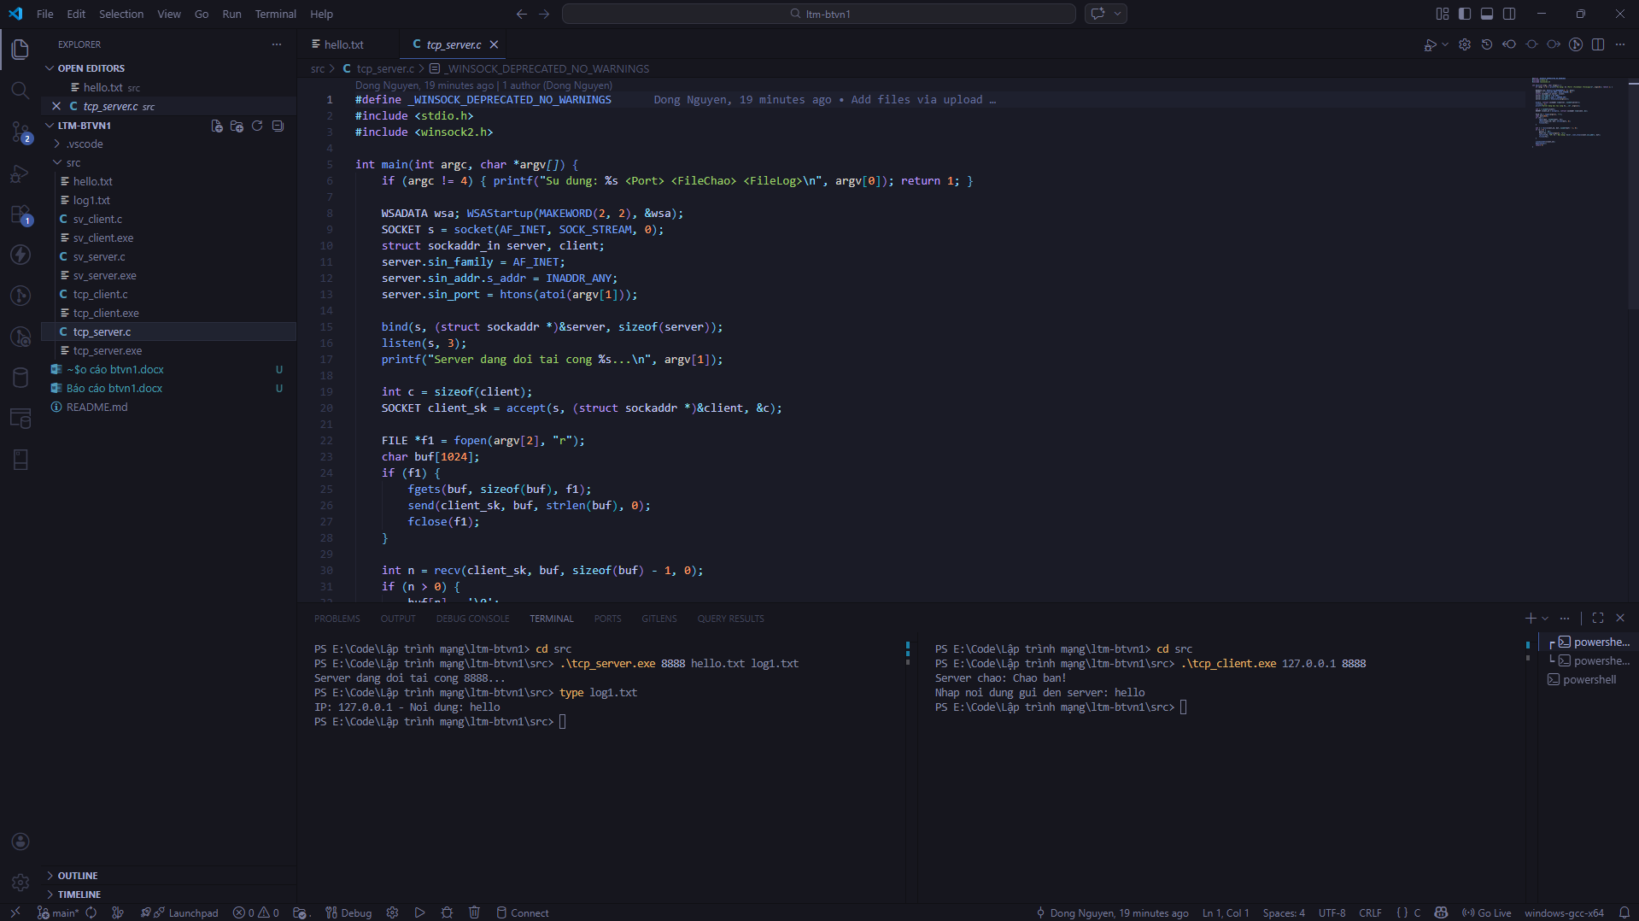
*Chú thích:
Cửa sổ trái (TCP_Server):
Thực thi lệnh .\tcp_server.exe 8888 hello.txt log1.txt. Server đang ở trạng thái lắng nghe và hiển thị dòng: "Server dang doi tai cong 8888..." đồng thời đã ghi lại nội dung từ Client vào file log1.txt.
Cửa sổ phải (TCP_Client):
Thực thi lệnh .\tcp_client.exe 127.0.0.1 8888. Kết quả hiển thị "Server chao: Chao ban!" được đọc từ file hello.txt của Server. Client đã gửi chuỗi "hello" thành công.
Kiểm chứng:
Lệnh type log1.txt hiển thị dòng “IP: 127.0.0.1 - Noi dung: hello”, xác nhận dữ liệu đã được lưu trữ đúng yêu cầu.

Bài 3, 4:

